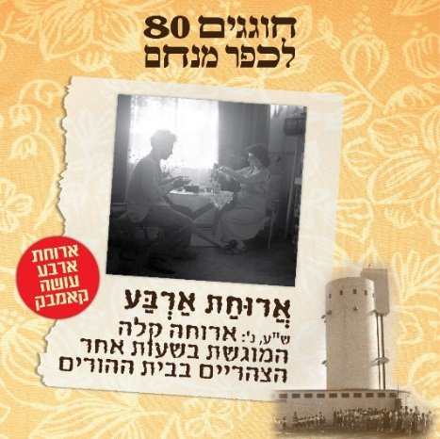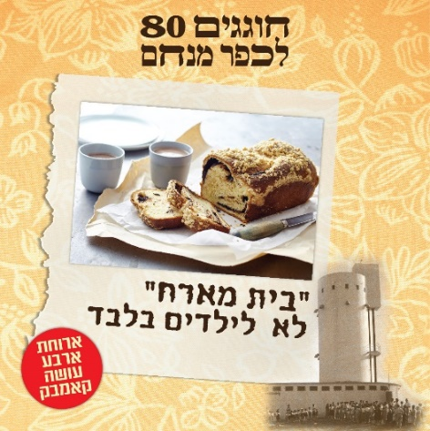
בתים מארחים – בחודש פברואר
במסגרת אירועי 80 לכפר מנחם, נקיים מפגשי משפחות ברוח "ארוחת הארבע" המסורתית שהיתה נהוגה פעם, בעידן הלינה המשותפת.
המטרה היא להגביר היכרות וקשר בין פלחי האוכלוסיה השונים החיים כיום בכפר מנחם.
המעוניינים להשתתף יירשמו, יציינו אם מעדיפים לארח או להתארח או שאין להם העדפה כלשהו ואנו, חברי הצוות, נערוך את ההתאמות בין המשפחות.
מועד המפגשים – מהלך כל פברואר.
מרגע שנודיע למשפחות עם מי ייפגשו, יתאמו המשפחות ביניהן את המועד הנוח להן.
נדאג לפרסם מספרי טלפונים.
הארוע מיועד לכל משפחה או יחידים, הגרים בכפר מנחם.

המעוניינים לקחת חלק במפגשים, יכולים להירשם באחת מהדרכים הבאות:
* טופס הרשמה ידני המצורף לדף זה
* להירשם בטופס דיגיטלי בקישור הבא: https://goo.gl/forms/wyHMb5e7dWlWtl6T2

את הטופס הידני יש לשים בתא הדואר של עמליה גולדברג.
הזדרזו והירשמו על מנת שנוכל לערוך את ההתאמות

אפשר לפנות בשאלות והבהרות לכל אחת מחברות הצוות:
נועה גולדברג-לוינהיים טל. 058-7291077 ענבל אברהמי 054-3123616
עמליה גולדברג 052-3542281 amalia_g@kfm.org.il
-------------------------------------------------------------------------------------------------------
טופס הרשמה לארוחת ארבע מה שמסומן בכוכבית – חובה למלא.
*שם פרטי _____________ *שם משפחה _____________
*מספר טלפון ___________________
* סמן את האפשרות/אפשרויות המתאימה/המתאימות :
- האם תרצה לארח
- האם תרצה להתארח
- האם לא חשוב לך אם לארח או להתארח?
בקשות מיוחדות: ________________________________________________________

